**Instituto Tecnológico de Tijuana**

**Nombre de Facultad**

**Ingeniería Informática**



**Proyecto / Tarea / Practica:**

Práctica Evaluatoria Unidad 3

**Materia:**

**Minería de datos**

**Facilitador:**

JOSE CHRISTIAN ROMERO HERNANDEZ

**Alumnos:**

**Erik Saul Rivera Reyes**

Fecha:

Tijuana Baja California a 08 de 11 2021

***Código***

library(e1071)

library(naivebayes)

library(caret)

library(C50)

library(ggplot2)

library(lattice)

library(readxl)

library(dplyr)

library(psych)

library(caTools)

dataset<-read.csv("Social_Network_Ads.csv")

dataset = dataset[3:5]

dataset$Purchased=factor(dataset$Purchased,levels = c(0,1))

set.seed(123)

split=sample.split(dataset$Purchased, SplitRatio = 0.75)

training_set=subset(dataset,split==TRUE)

test_set=subset(dataset,split==FALSE)

training_set[-3]=scale(training_set[-3])

test_set[-3]=scale(test_set[-3])

classifier=naive_bayes(formula=Purchased ~ . ,

                       data=training_set,

                       type='C-classification',

                       kernel='linear')

y_pred=predict(classifier,newdata=test_set[-3])

y_pred

cm=table(test_set[, 3],y_pred)

cm

set = test_set

X1 = seq(min(set[, 1]) - 1, max(set[, 1]) + 1, by = 0.01)

X2 = seq(min(set[, 2]) - 1, max(set[, 2]) + 1, by = 0.01)

grid_set = expand.grid(X1, X2)

colnames(grid_set) = c('Age', 'EstimatedSalary')

y_grid = predict(classifier, newdata = grid_set)

plot(set[, -3], main = 'Classifier (Test set)',

     xlab = 'Age', ylab = 'Estimated Salary',

     xlim = range(X1), ylim = range(X2))

contour(X1, X2, matrix(as.numeric(y_grid), length(X1), length(X2)), add = TRUE)

points(grid_set, pch = '.', col = ifelse(y_grid == 1, 'springgreen3', 'tomato'))

points(set, pch = 21, bg = ifelse(set[, 3] == 1, 'green4', 'red3'))

***Graficas***

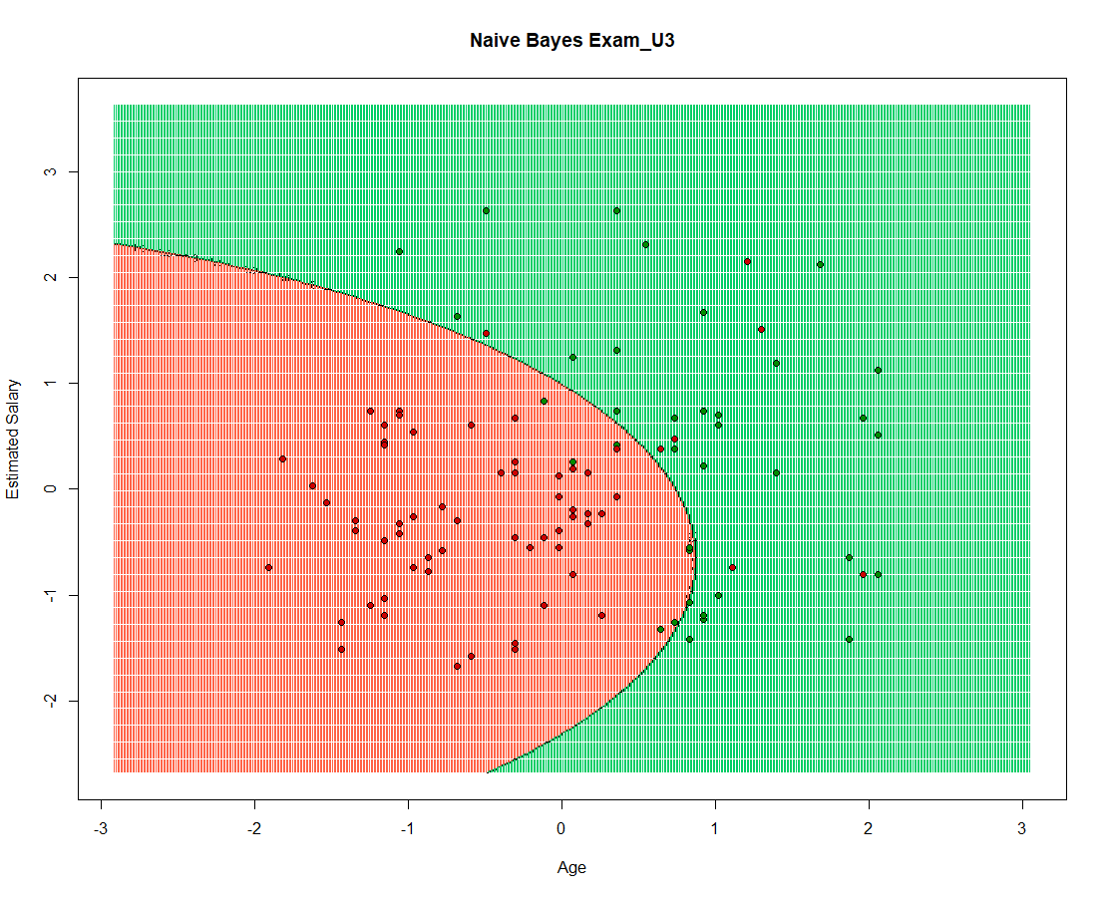

***Explicacion***

En teoría de la probabilidad y minería de datos, un clasificador Naive Bayes es un clasificador probabilístico fundamentado en el teorema de Bayes y algunas hipótesis simplificadoras adicionales. Es a causa de estas simplificaciones, que se suelen resumir en la hipótesis de independencia entre las variables predictoras, que recibe el apelativo de naive, es decir, ingenuo.

Nuestra grafica muestra a grandes rasgos que entre mayor es la edad de una persona mayor será su salario estimado aunque claramente hay excepciones.

***Defensa de mi examen***

[***https://www.youtube.com/watch?v=6i-7R17ACDc&ab_channel=ERIKSAULRIVERAREYES***](https://www.youtube.com/watch?v=6i-7R17ACDc&ab_channel=ERIKSAULRIVERAREYES)